关于侵权举报月度公示

关于侵权举报月中公示工作，目前柒零叁论坛已着手汇总数据。本月以来柒零叁论坛已收到举报件3件，有效处置举报件3件；柒零叁网温州论坛APP已收到举报件0件，有效处置举报件0件；柒零叁网微信公众号已收到举报件0件，有效处置举报件0件。
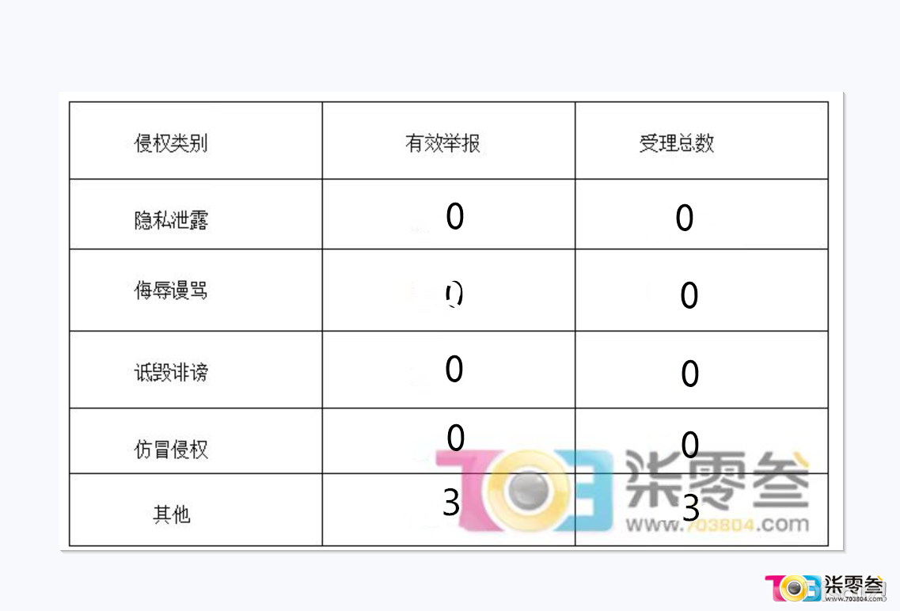

网友举报，5月1日，手机用户NF81620在论坛发布广告，被删帖处理。
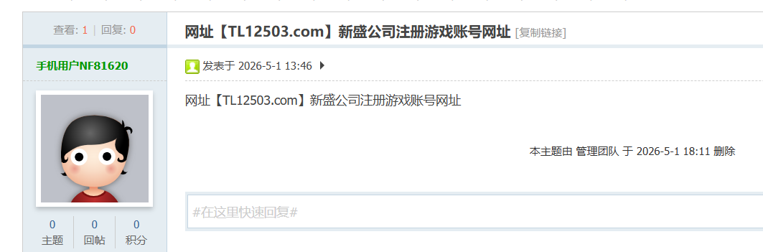

网友举报，5月19日，手机用户IE96861在论坛发布广告，被删帖处理。
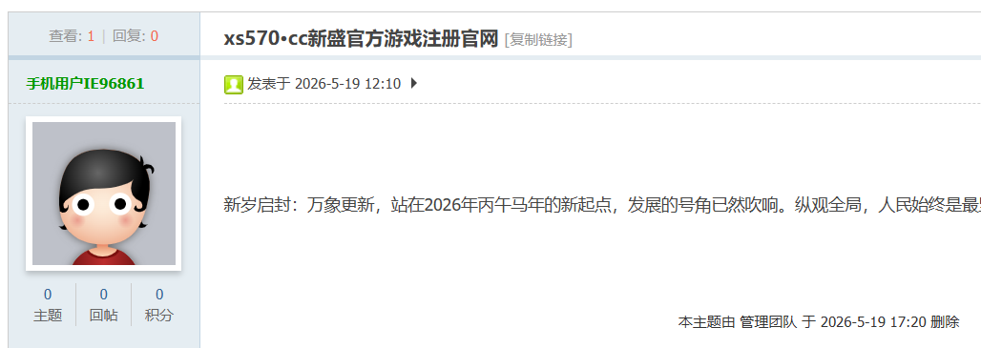

网友举报，5月23日，手机用户Tb70089在论坛发布广告，被删帖处理。



